**[Burgers végétariens aux lentilles et chutney d’oignons rouges](https://odelices.ouest-france.fr/recette/burgers-vegetariens-aux-lentilles-chutney-doignons-rouges-r4154/" \o "permalien)**

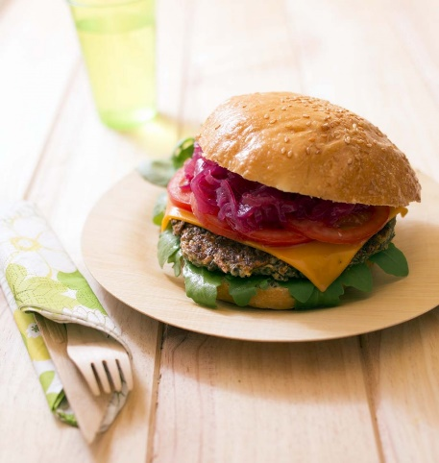

Premier burger végétarien que je cuisine avec une galette de lentilles vertes au comté. C’est franchement bon ! Surtout avec le [chutney d’oignon](https://odelices.ouest-france.fr/recette/chutney-doignons-rouges-r4155/) qui équilibre à merveille les saveurs.

Très facile

Préparation : 20 min

Cuisson : 35 min

**Ingrédients**

**Pour 4 burgers**

**Pour les** [**galettes végétales**](https://odelices.ouest-france.fr/tag/galettes-vegetales/) **de lentilles :**

* 160 g de lentilles vertes crues (environ 400 g une fois cuites)
* 1 oignon
* 1 petite carotte
* 1 gousse d'ail
* 1 blanc d'œuf
* 2 tranches de pain de mie
* 100 g de comté râpé

**Pour le burger :**

* 4 [pains à burgers](https://odelices.ouest-france.fr/recette/pains-pour-hamburgers-r1748/)
* 2 tomates
* 4 tranches fines de fromage (comté, mimolette...)
* roquette
* 4 grosses cuillerées à soupe de [chutney d'oignons rouges](https://odelices.ouest-france.fr/recette/chutney-doignons-rouges-r4155/)

**Préparation**

**pour Burgers végétariens aux lentilles et chutney d’oignons rouges**

1. Plongez les lentilles dans une grande casserole d’eau froide. Mettez sur le feu et faites cuire 25 min à partir de l’ébullition.  
2. Pelez et émincez finement l’oignon. Pelez et râpez la carotte. Pelez et écrasez la gousse d’ail.  
3. Faites chauffer un filet d’huile sur la plancha. Faites-y revenir l’oignon, l’ail et la carotte.  
4. Dans un saladier, écrasez les lentilles avec une fourchette. Ajoutez les légumes cuits, le blanc d’oeuf, le pain de mie et le comté. Salez et poivrez.  
5. Formez 4 galettes de la taille de vos pains. Faites-les dorer 5 min.  
6. Coupez les pains à burger en deux et faites-les griller sur la plancha, côté mie.  
7. Déposez quelques feuilles de roquette sur le pain. Ajoutez le steak végétal aux lentilles, la tranche de fromage, des rondelles de tomates, 1 grosse cuillerée à soupe de [chutney d’oignon](https://odelices.ouest-france.fr/recette/chutney-doignons-rouges-r4155/). Refermez avec l’autre moitié du pain.